**Тестові завдання для підсумкового повторення курсу**

**«Вступ до історії України»**

**ЗАВДАННЯ З ВИБОРОМ ОДНІЄЇ ПРАВИЛЬНЛЇ ВІДПОВІДІ.**

*1. Історична особа – це:*

а) дослідник минулого; б) активний учасник і творець подій минулого.

**ЗАВДАННЯ З ВИБОРОМ ДЕКІЛЬКОХ ПРАВИЛЬНИХ ВІДПОВІДЕЙ**

*2. Які джерела належать до усних:*

1. Прислів’я; 2. Літописи; 3. Листи; 4. Легенди; 5. Монети; 6. Печатки. __________________________________________________________________

*3. Оберіть дати, що належать до одного століття, яке це століття?*

*1223р., 1569 р., 988 р., 1596 р., 1472 р, 1581 р.*

*__________________________________________________________________*

**ЗАВДАННЯ НА ВСТАНОВЛЕННЯ ХРОНОЛОГІЧНОЇ ПОСЛІДОВНОСТІ**

*4. Розташуйте в хронологічній послідовності культурні епохи європейської історії:*

А) Новий час, Б) Первісне суспільство, В) Античність, Г) Середні віки.

__________________________________________________________________

5. *Розташуйте у хронологічній послідовності історичних діячів:*

*А.* 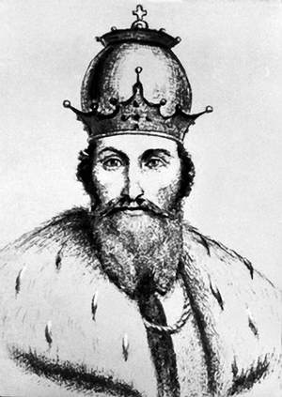 Б.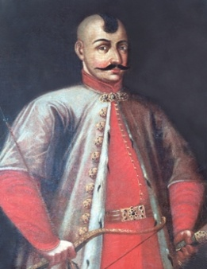 В. 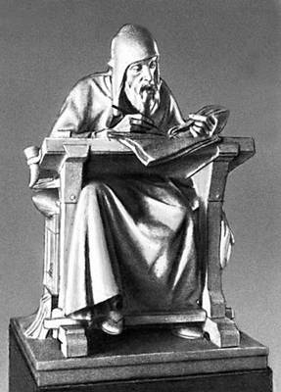 Г. 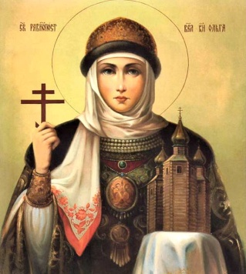

**ЗАВДАННЯ НА ВСТАНОВЛЕННЯ ВІДПОВІДНОСТІ**

*6. Встановіть відповідність між датами та подіями:*

1. Хрещення Русі; 2. Прийняття Конституції України; 3. Визволення Кременця від німецько-фашистських загарбників, 4. Голодомор.

А) 19 березня 1944 р.; б) 28 червня 1996 р.; в) 988 р.; г) 1932 – 1933

|  |  |
| --- | --- |
| 1 |  |
| 2 |  |
| 3 |  |
| 4. |  |

*7.Встановіть відповідності між назвами наук та предметом їх дослідження:*

1. історія; а ) події з минулого;

2. геральдика; б) герби;

3. нумізматика; в) металеві гроші;

4. сфрагістика; г) печатки;

д) вимірювання часу.

|  |  |
| --- | --- |
| 1 |  |
| 2 |  |
| 3 |  |
| 4. |  |